**Virgiawan Atalla**

**XII RPL 1**

PENDAHULUAN

1.1 Tujuan Pembuatan Dokumen

Dokumen user manual Aplikasi Sistem Jaringan Penelitian ini dibuat untuk tujuan

sebagai berikut:

1. Menggambarkan dan menjelaskan penggunaan Website Shine Hotel untuk User

2. Sebagai panduan penggunaan Website Shine Hotel ini.

1.2 Deskripsi Dokumen

PERANGKAT YANG DIBUTUHKAN

2.1 Perangkat Lunak

Perangkat lunak yang digunakan adalah:

1. Windows sebagai Operating System.

2. Firefox/Google Chrome sebagai Tools Penjelajah (Web Browser).

2.2 Perangkat Keras

Perangkat keras yang digunakan adalah 1 perangkat komputer

3. MENU DAN CARA PENGGUNAAN

3.1 Struktur Menu

Adapun struktur menu pada Website Sistem Jaringan Penelitian

(Shine Hotel). adalah sebagai berikut:

1. Menu Tampilan Awal

Berisi informasi tentang hotel, fasilitas, foto foto hotel, dan tentang kami

2. Menu

1. Beranda
2. Kamar
3. Fasilitas
4. Galeri
5. Tentang kami
6. Register
7. Login
8. Checkin
9. Pembayaran

3.2 Pengguna

Pada bagian ini akan dijelaskan mengenai menu-menu yang ada pada website dan tata cara memasukkan data.

3.2.1 Cara Membuka Situs

Untuk memulai akses terhadap websiteI ini:

1. Bukalah Website Shine hotel melalui web browser (Chrome atau Mozila FireFox atau

lainnya) dengan alamat url sebagai berikut: https://shinehotel.000webhostapp.com/

2. Kemudian tekan Enter pada tombol keyboard atau klik tombol Go pada

browser.

3. Akan muncul tampilan utama website Shine Hotel

Maka pada layar akan tampak menu Halaman Pembuka / Awal situs Shine Hotel seperti

- Daftar kamar dan harga yang tersedia

- Informasi mengenai fasilitas umum dan kamar hotel

- Foto - foto keindahan hotel kami

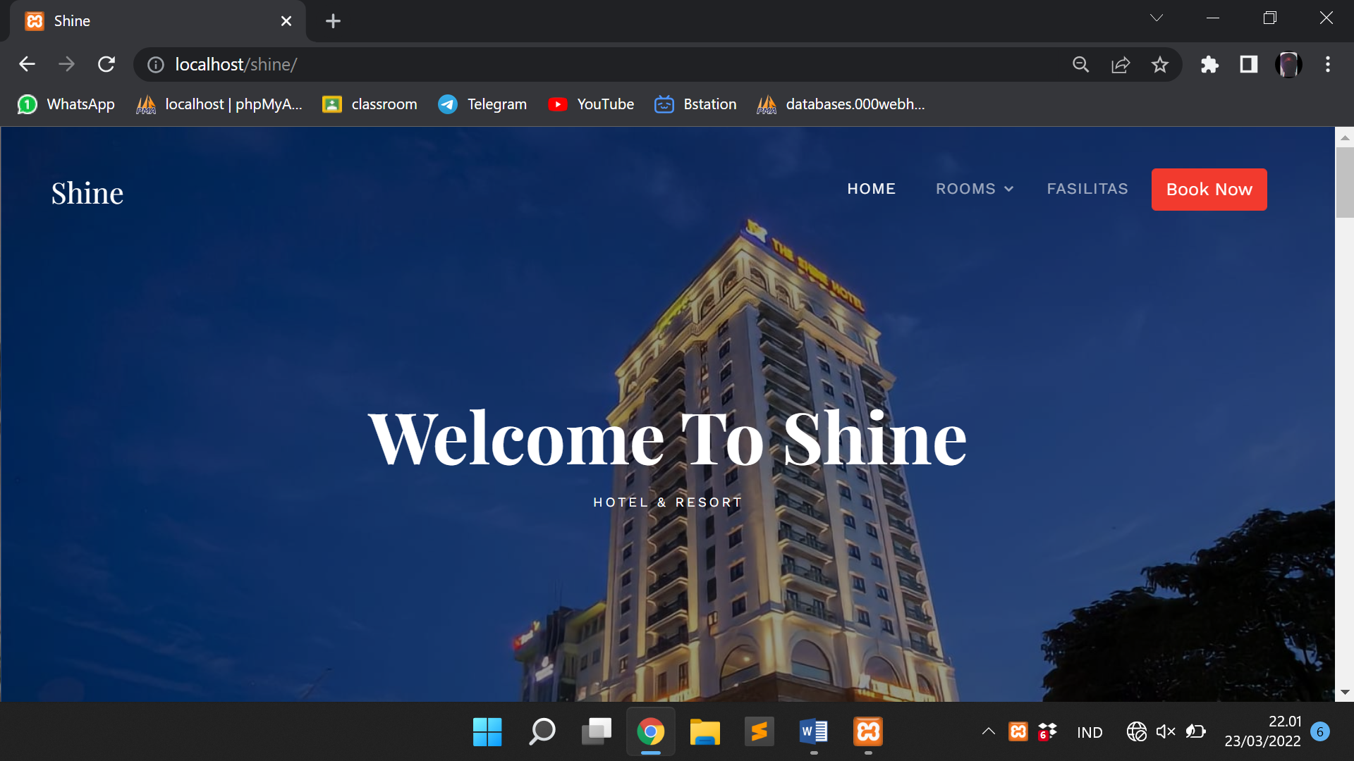

4. Saat anda ingin memesan kamar, anda bisa menekan tombol booking yang terdapat

di atas layar

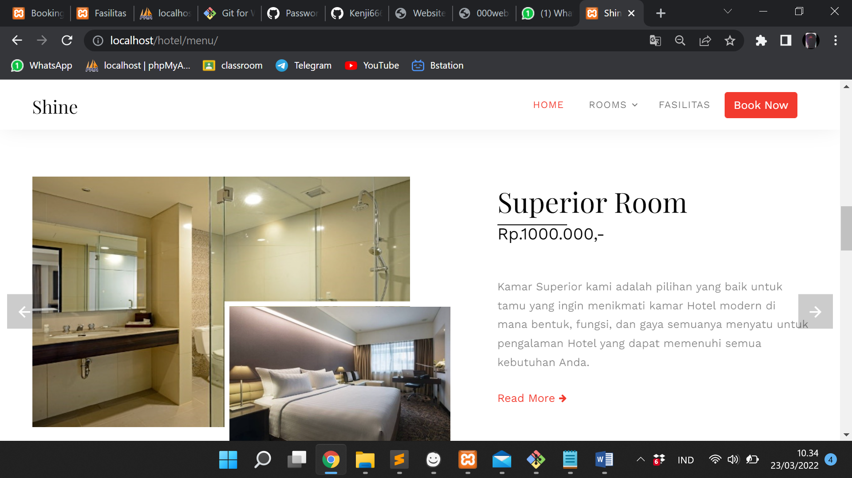

5. Silahkan isi email dan password akun hotel anda, bagi yang tidak memiliki akun di Shine Hotel, silahkan klik daftar dan isi data dengan sesuai. Jika sudah daftar, sign in kembali dengan akun yang tadi dibuat

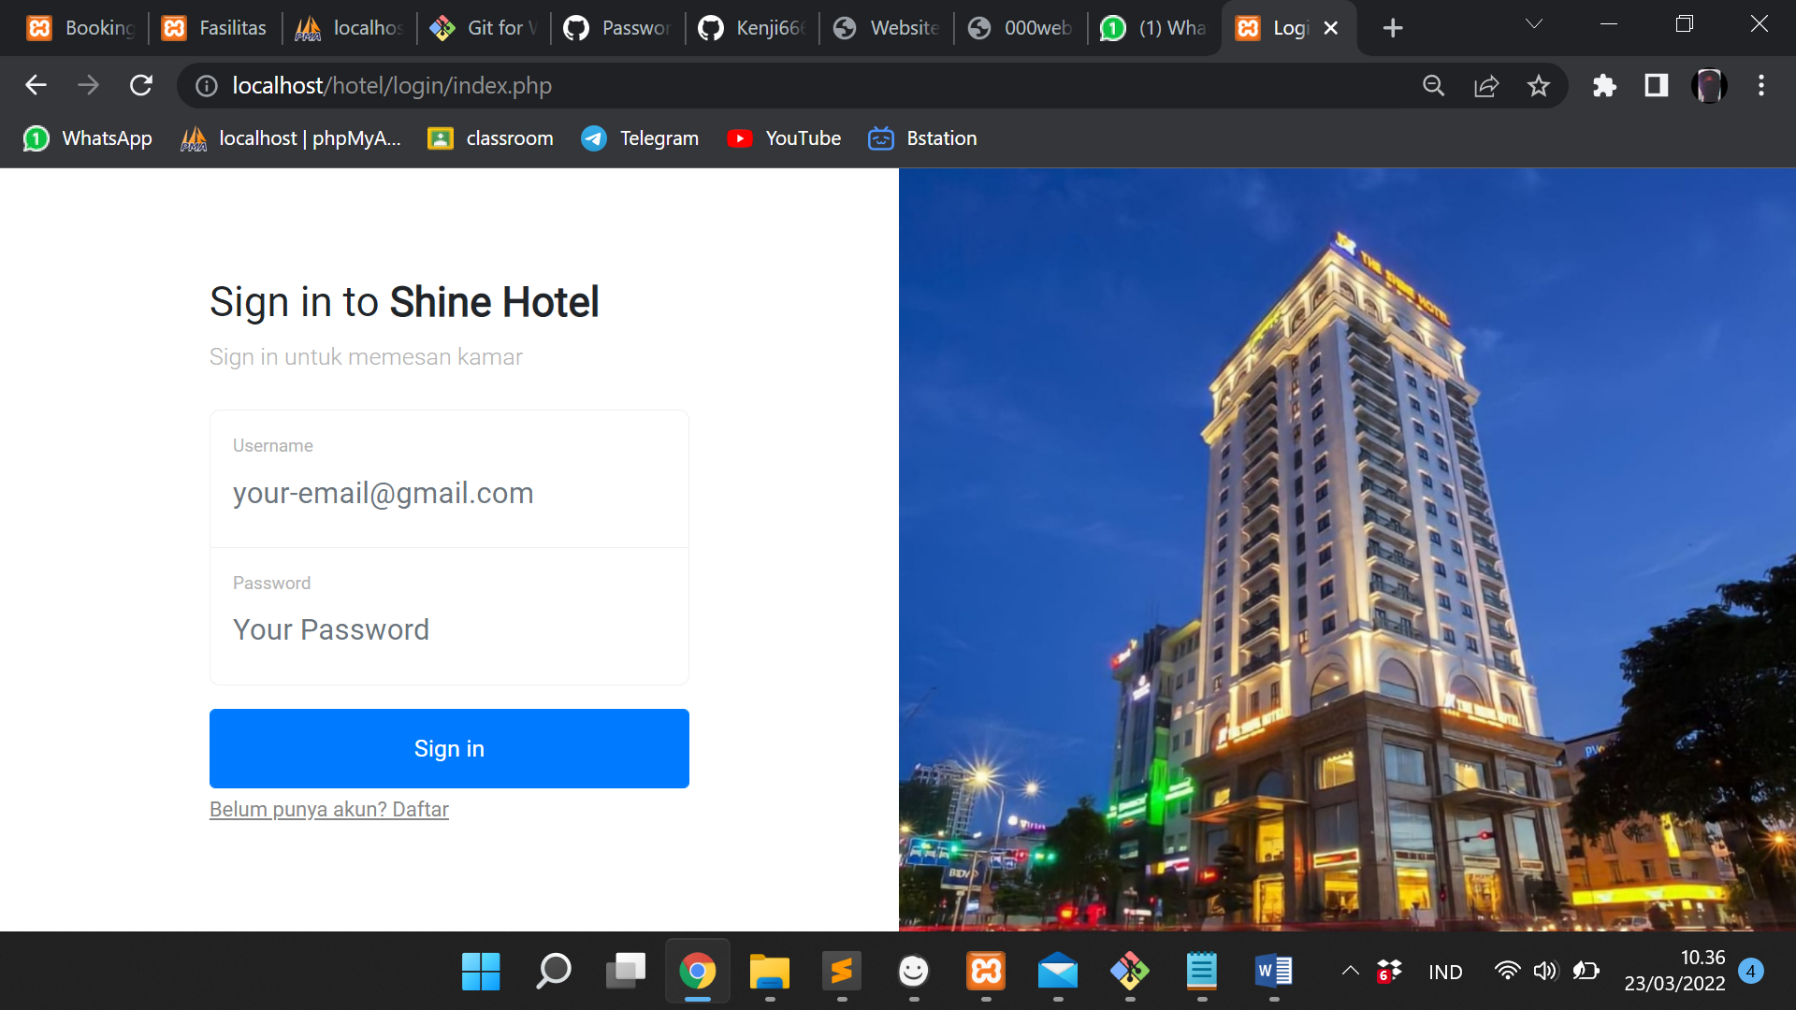

6. Saat memesan kamar, mohon isi semua data dengan sesuai. Jika sudah, klik tombol book now yang terdapat di bagian bawah

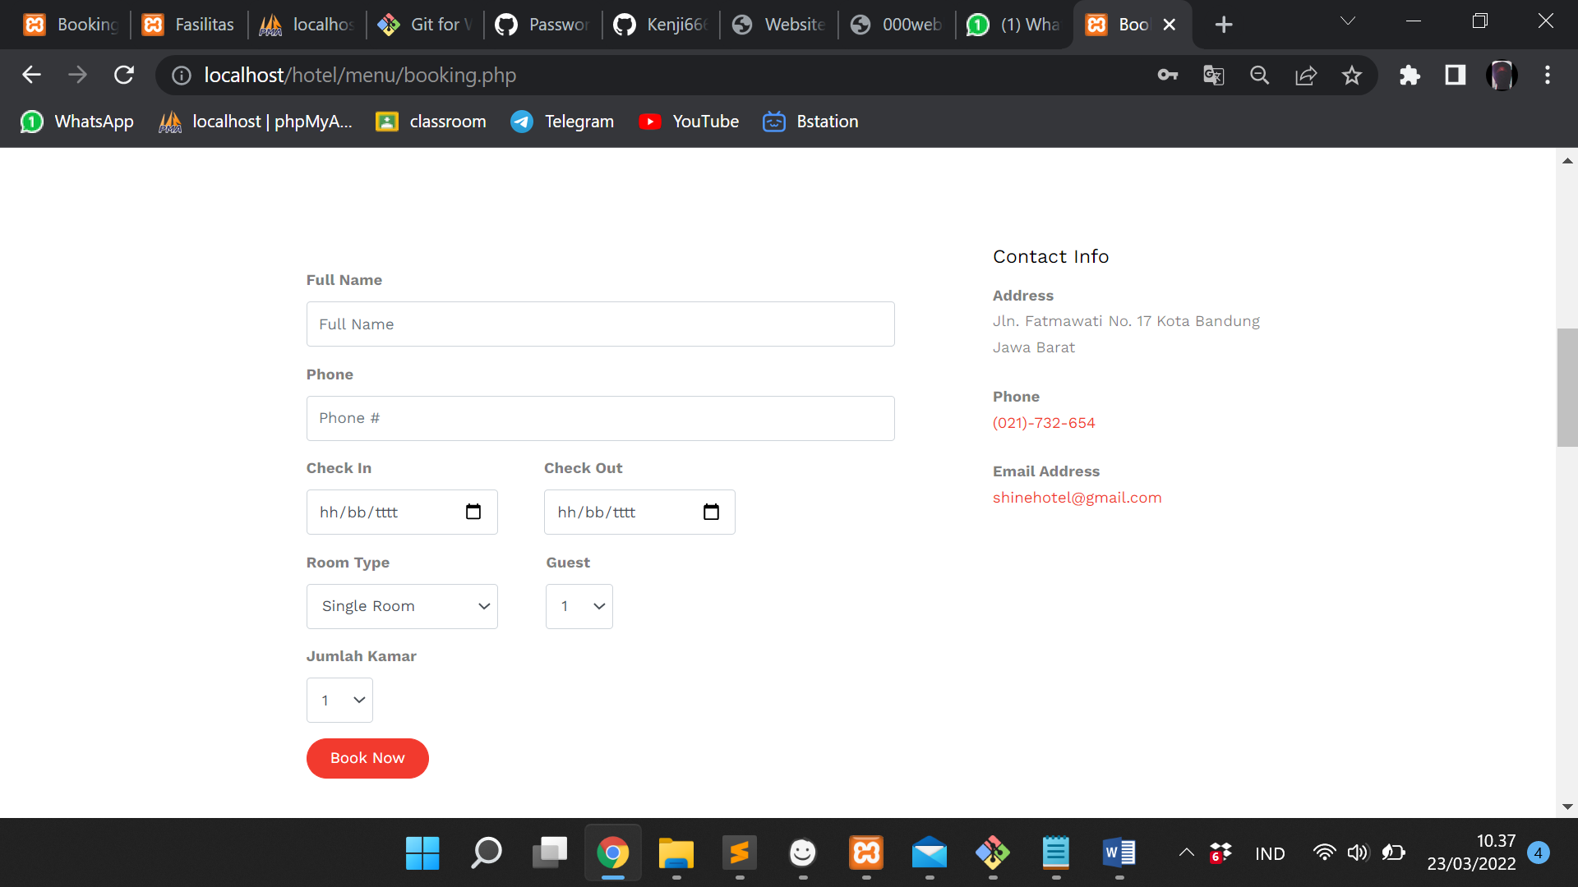

7. Anda dapat melihat dan mencetak struck tanda bukti pemesanan yang nantinya dibawa pada saat check-in untuk di perlihatkan ke resepsionis.

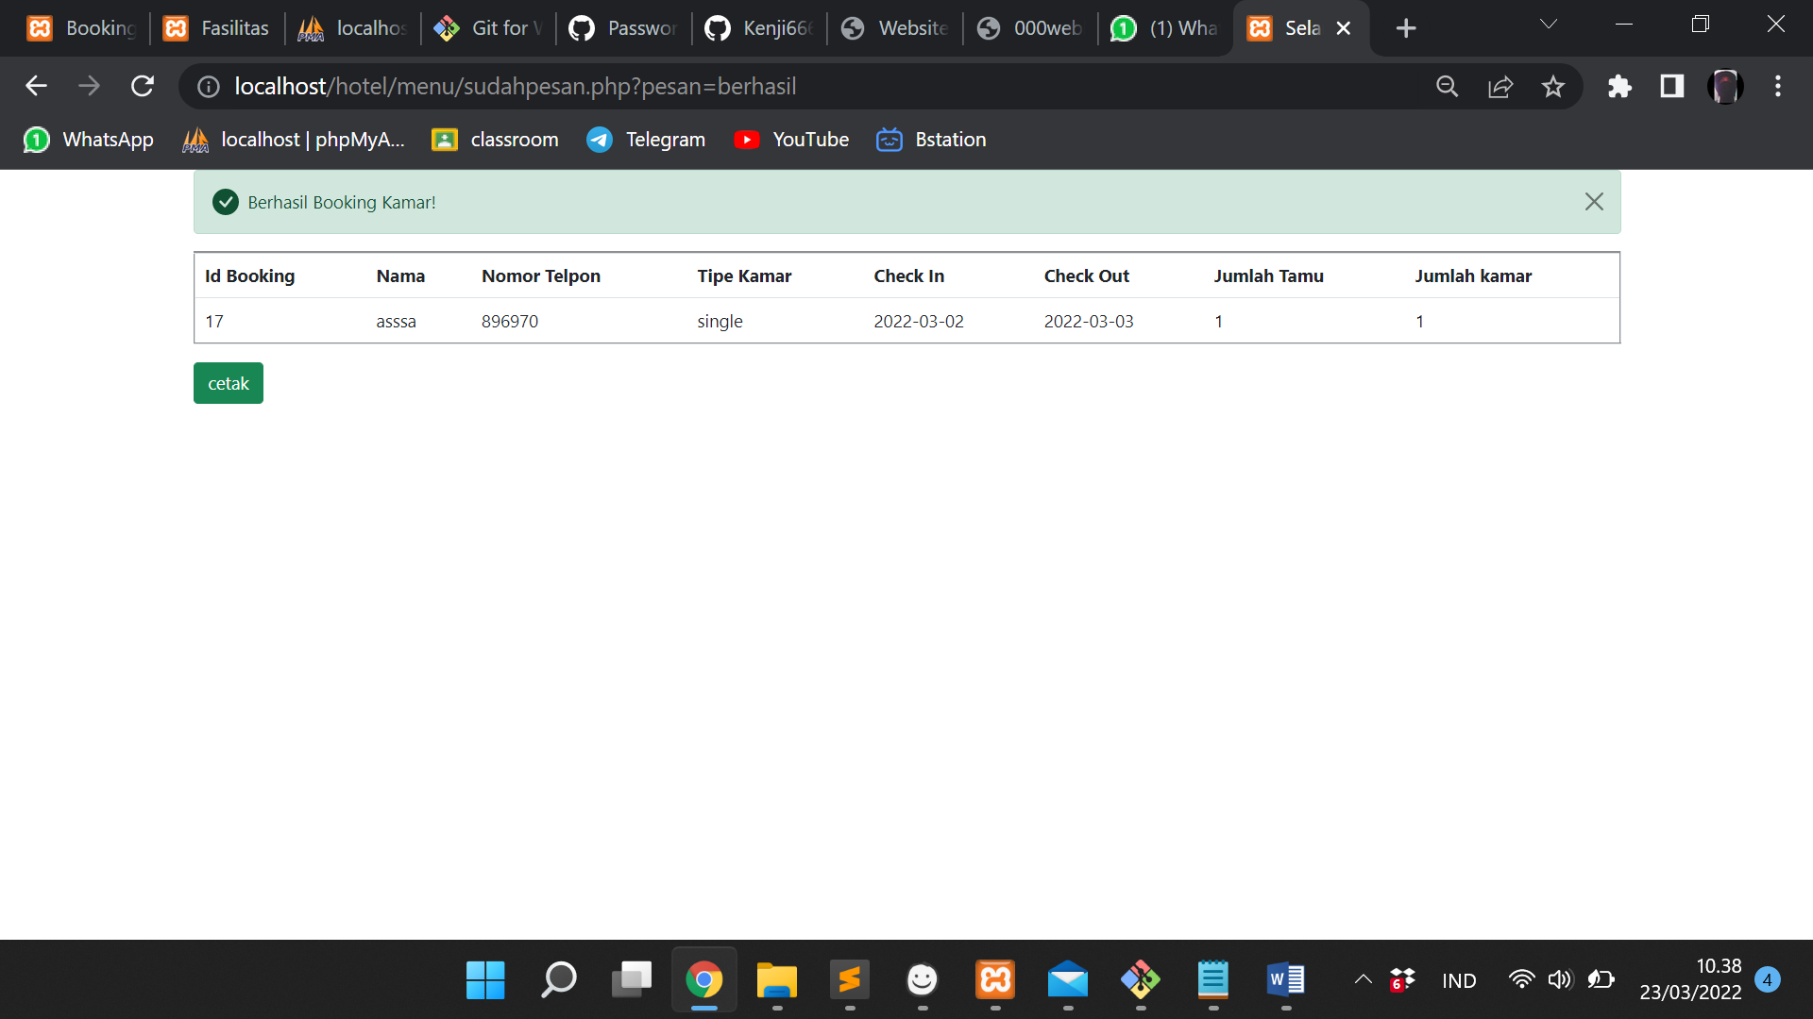

3.3 Admin

Pada bagian ini, akan dijelaskan bagaimana cara mengatur data pada halaman admin

1. Silahkan akses web hotel yang khusus untuk admin seperti berikut <https://shinehotel.000webhostapp.com/admin/user.php>

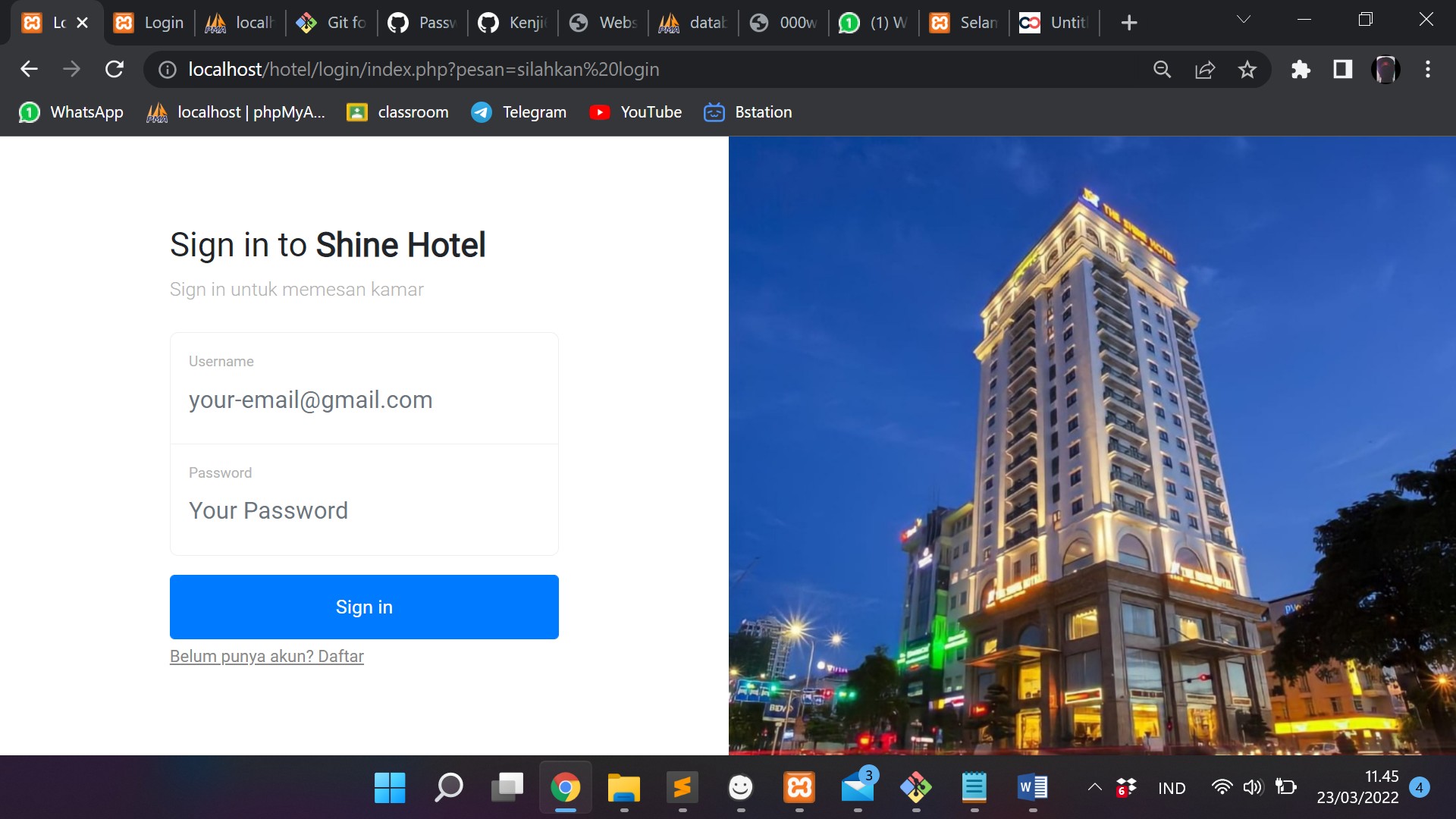

Masukkan username dan password Anda dengan sesuai

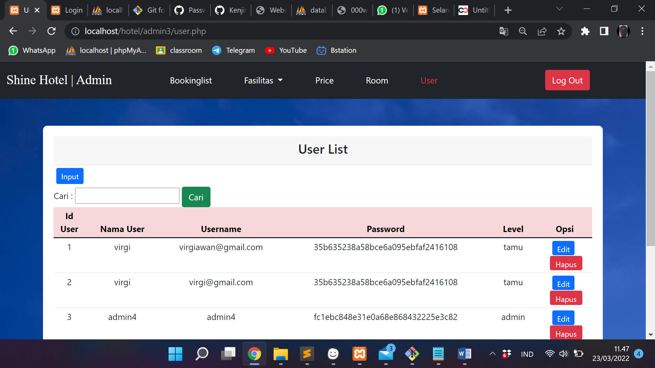

Anda dapat melihat, menambah, mengubah, atau menghapus data user yang ada, jika anda ingin mengubah data user, silahkan klik edit dan anda akan di arahkan ke halaman edit, klik submit jika data sudah sesuai

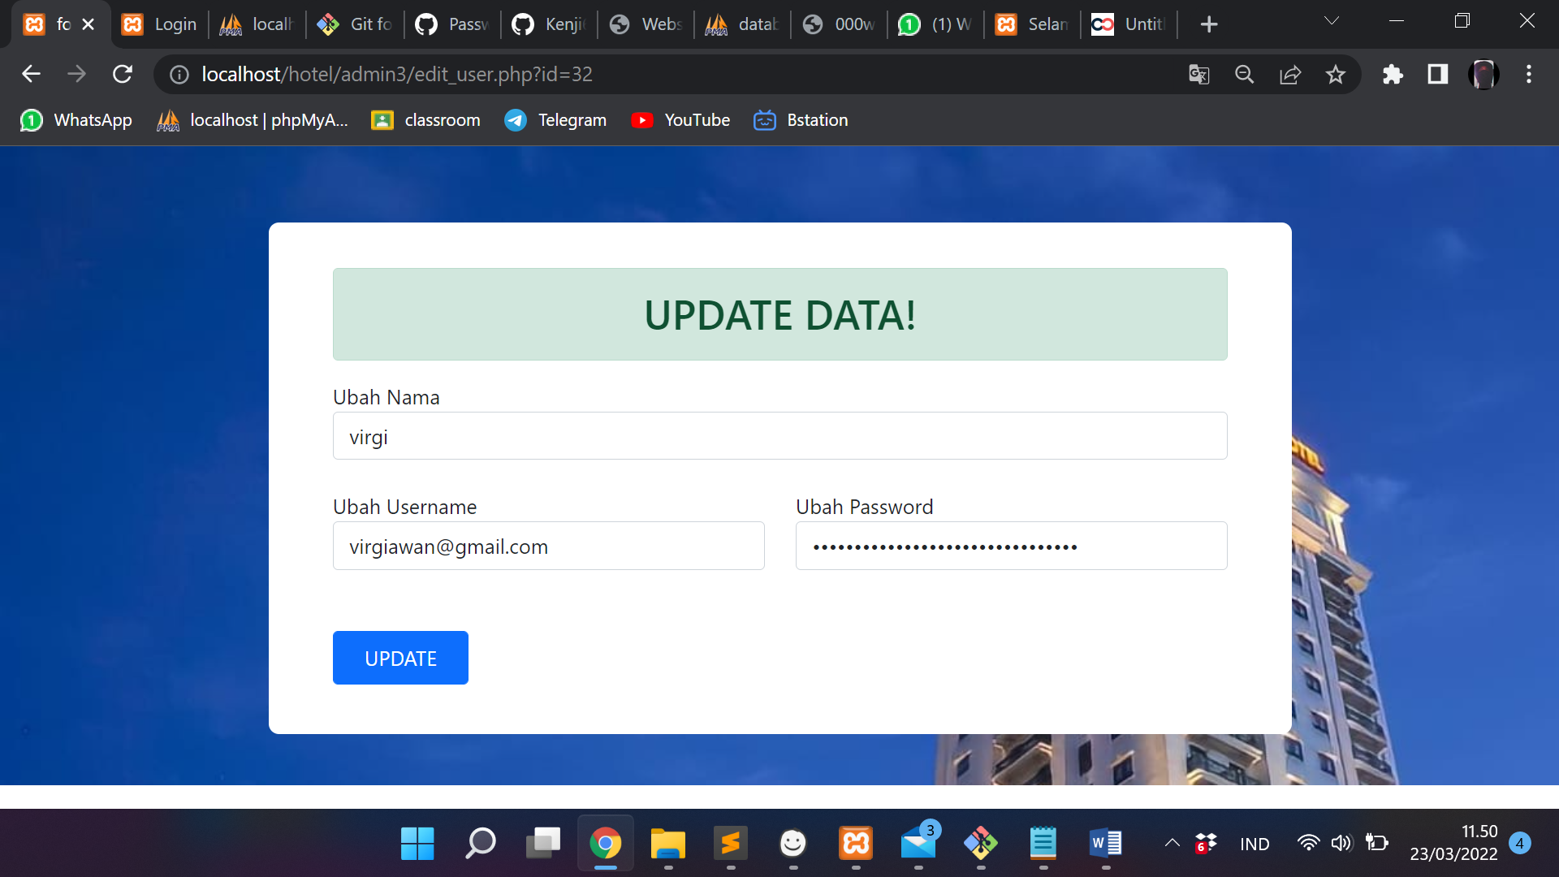

Jika Anda ingin menambah user, klik tombol input, proses selanjutnya kurang lebiih sama dengan proses mengedit data.